- 旧石器時代

Ⅰ・Ⅱ
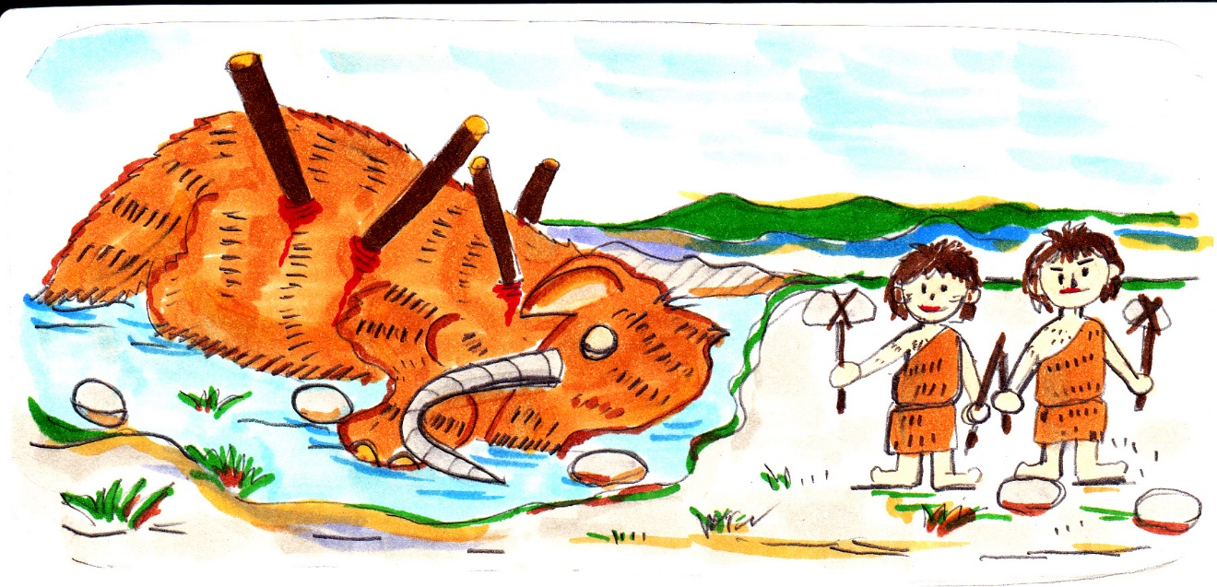

Ⅲ Ⅳ
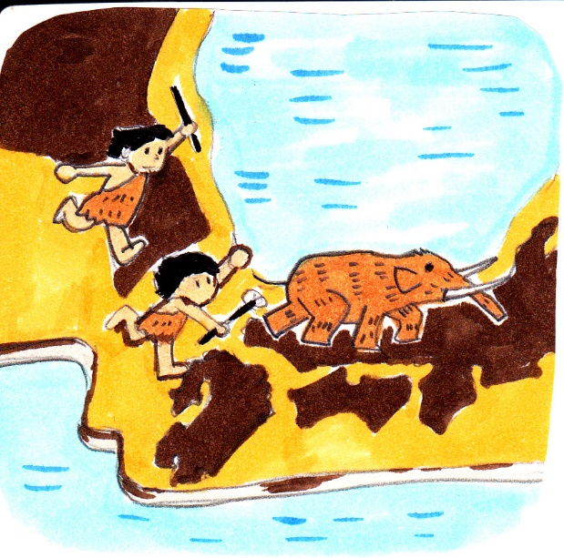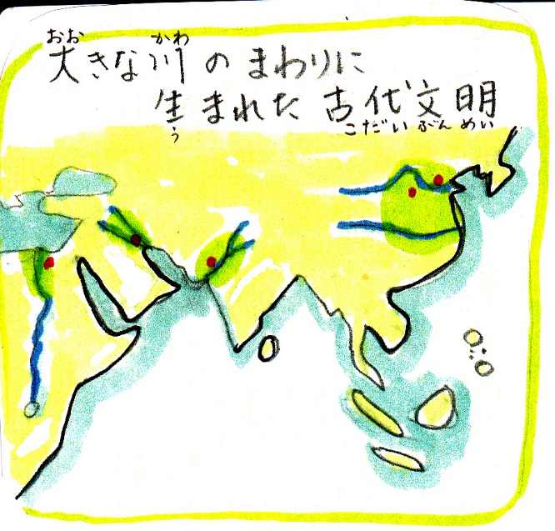

２．縄文時代

Ⅰ・Ⅱ
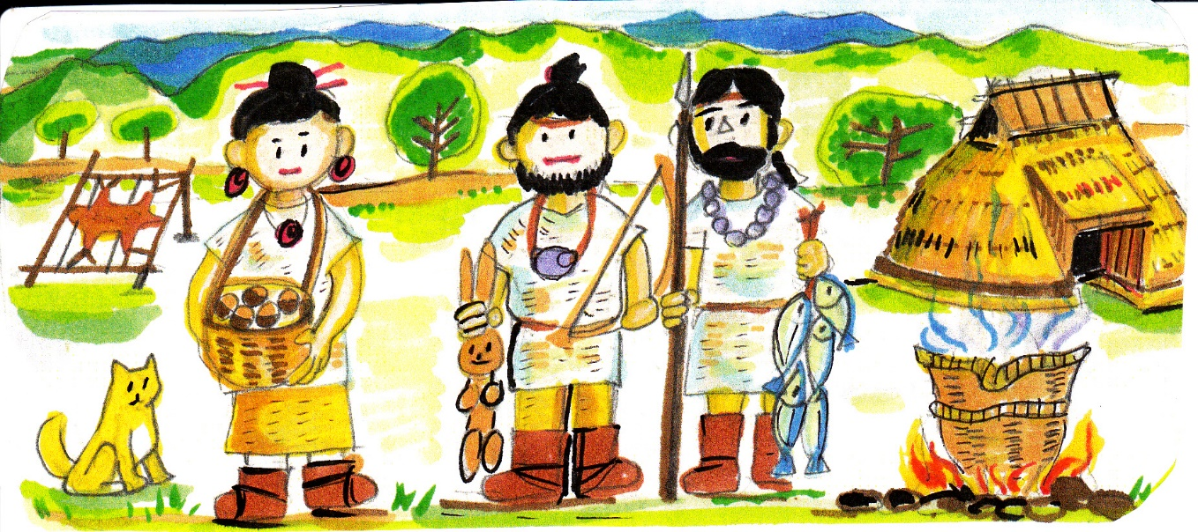

Ⅲ Ⅳ
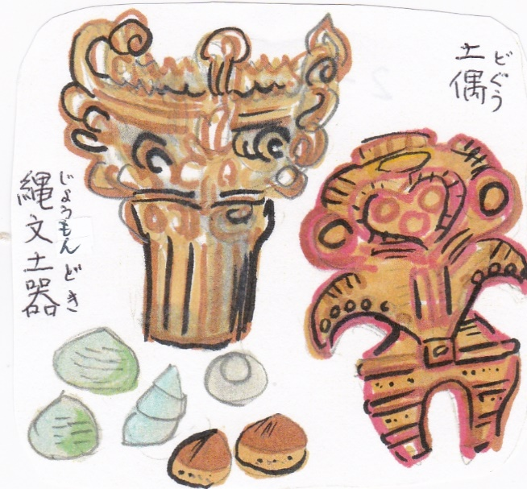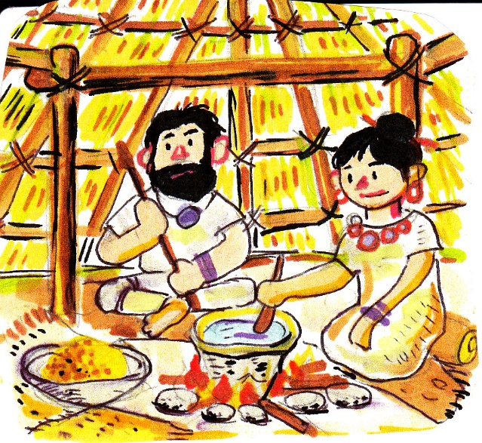

３．弥生時代

Ⅰ・Ⅱ
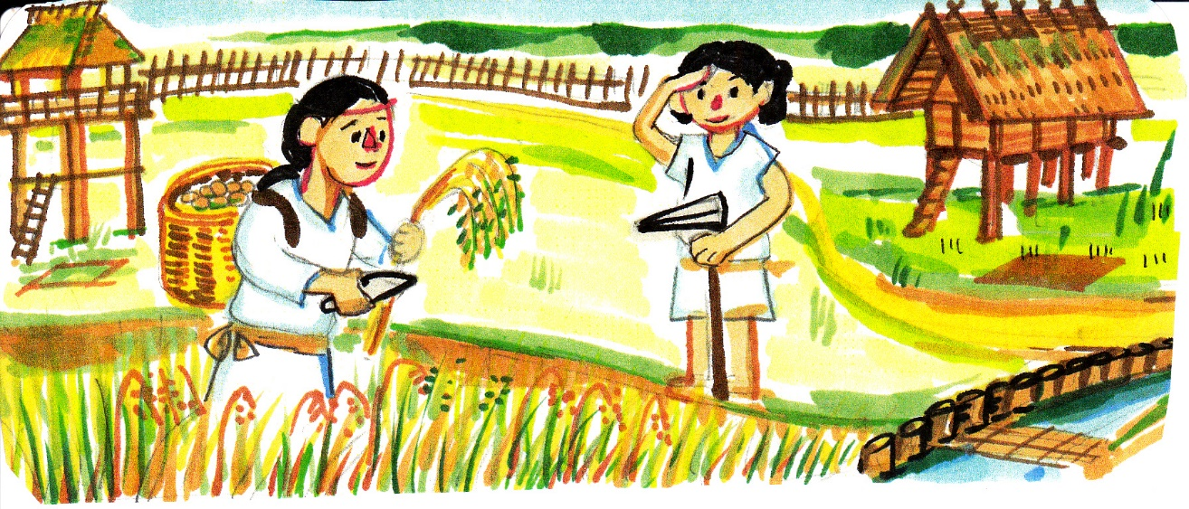

Ⅲ Ⅳ
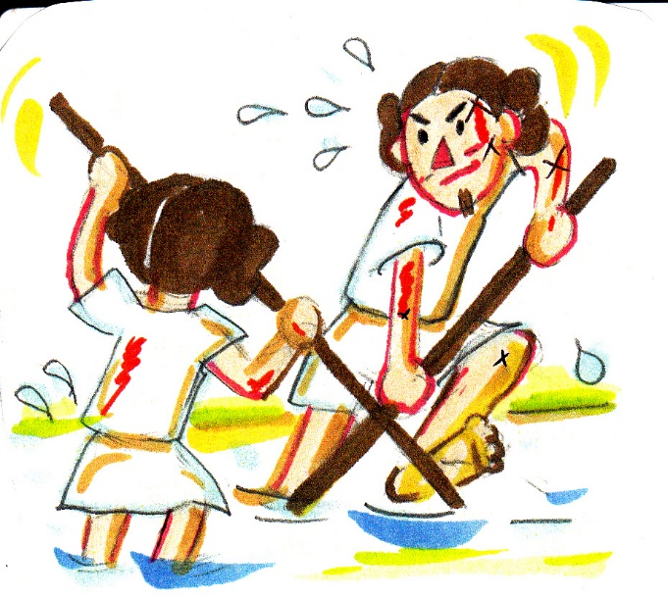

４．古墳時代

Ⅰ・Ⅱ
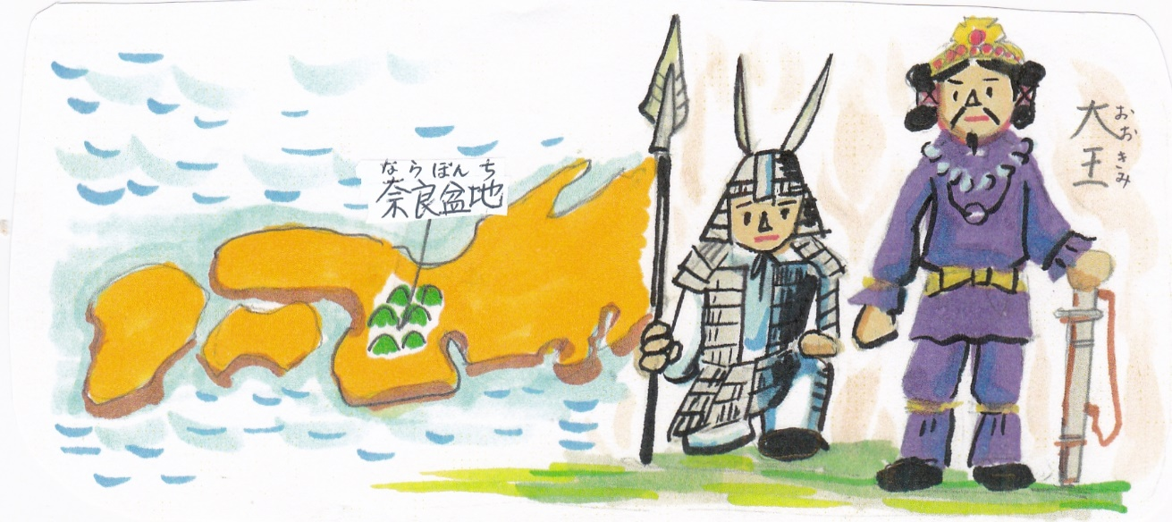

Ⅲ Ⅳ
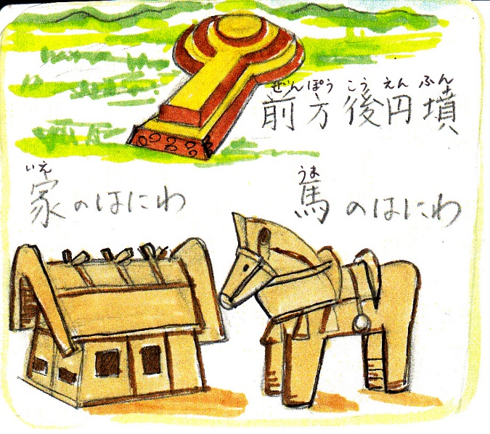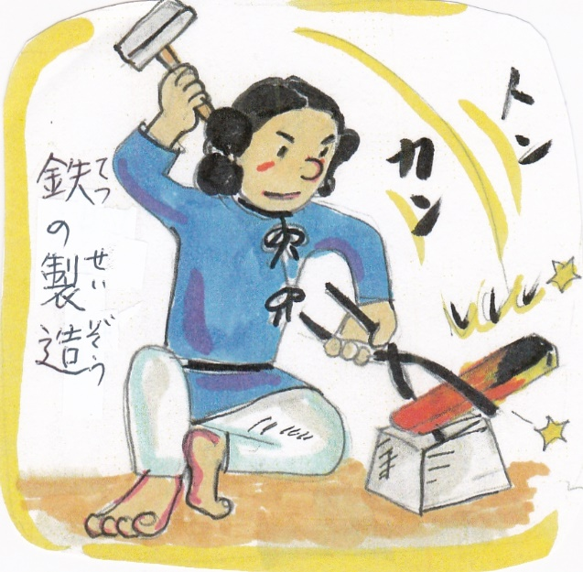

５．飛鳥時代

Ⅰ Ⅱ
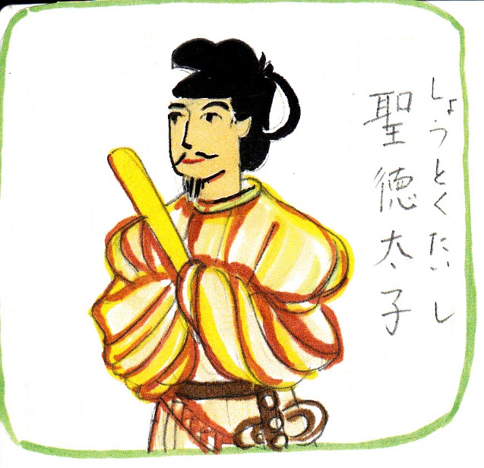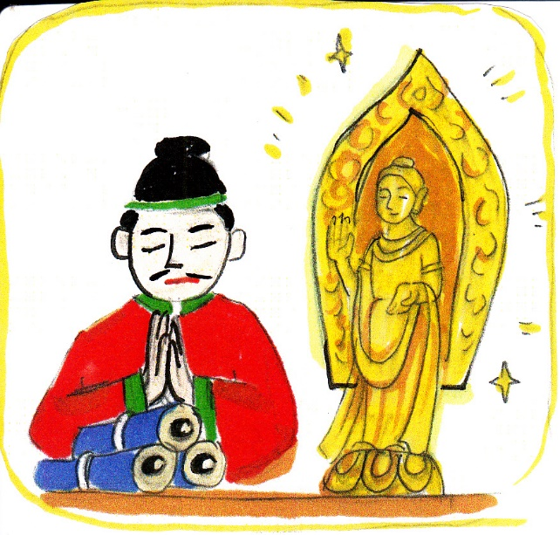

Ⅲ Ⅳ
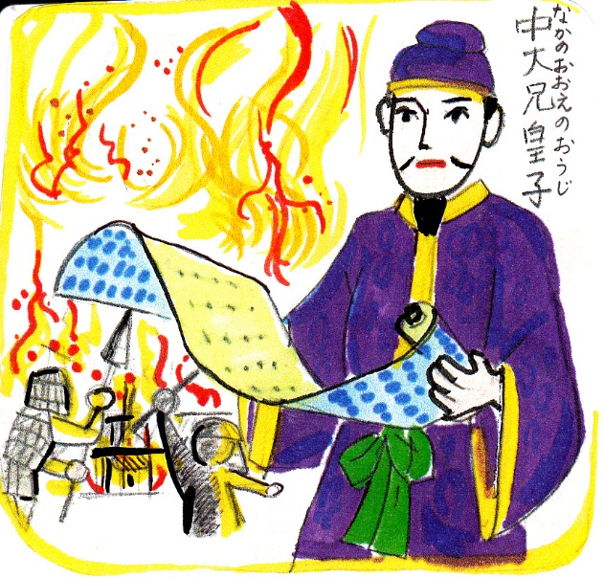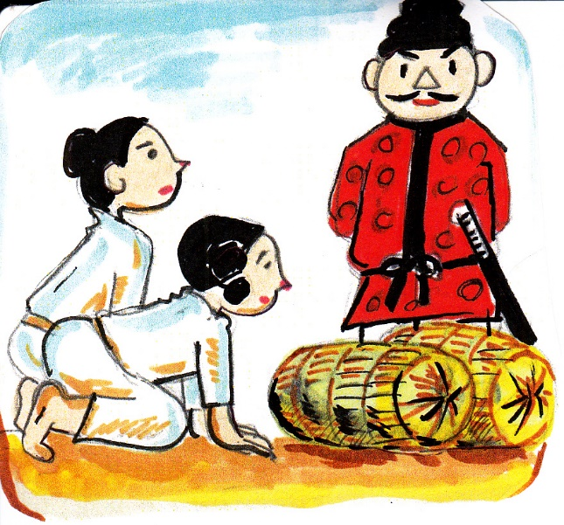

６．奈良時代

Ⅰ Ⅱ
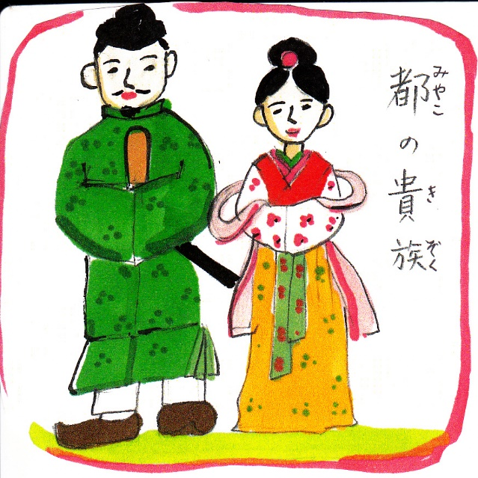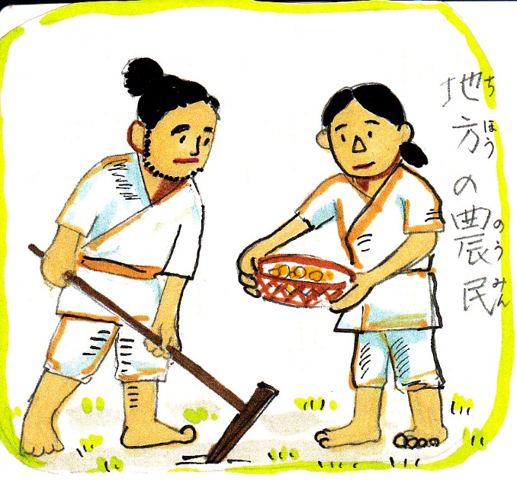

Ⅲ Ⅳ
